「えひめＩＴ人材育成キャンパス（11/9開催）」

申込締切日：令和元年１０月３０日（水）

受講者氏名
氏名ふりがな
学校名
学部・学科
学年
住所（自宅）
ＴＥＬ（自宅）
携帯電話番号
メールアドレス

※ご記入いただいた個人情報は厳重に管理し、他の目的には一切利用いたしません。
※お申し込みは、直接、えひめ産業振興財団にお申し込みください。
＜受講申込書は当財団ＨＰ（https://www.ehime-iinet.or.jp/）からダウンロードできます。＞
◆お申込み方法
本受講申込書またはＥメール本文に必要事項をご記入のうえ、ＦＡＸかＥメールでお申込みください。
あて先は以下のとおりです。
ＦＡＸ ０８９‐９６０‐１１０７
Ｅメール ouen@ehime-iinet.or.jp
＜お問い合わせ先＞
公益財団法人えひめ産業振興財団（松山市久米窪田町487－2）
企画情報課 担当：谷口、堀田 ℡：089-960-1110

会場周辺マップ
会場：テクノプラザ愛媛（松山市久米窪田町337-1）
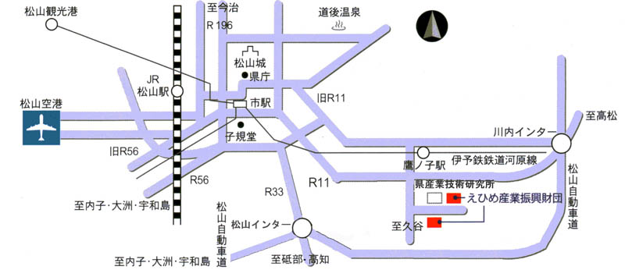
テクノプラザ愛媛

